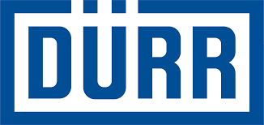

Do działu Logistyki poszukujemy studenta lub studentki zainteresowanej odbyciem stażu absolwenckiego w firmie Dürr Poland.

Szukamy osoby dostępnej w okresie od lipca do końca września (3 miesiące).
Oferujemy wynagrodzenie w wysokości 3 000 PLN brutto miesięcznie.

Zgłoszenia (aktualne CV) prosimy przesyłać do Pani Anny Jabłońskiej na adres:
anna.jablonska@durr.com

